1、假定同步发电机转子上没有阻尼绕组，试用标幺值派克方程求出机端三相短路后dq0绕组电流表达式。

2、一台汽轮发电机其Sr=15MVA,空载额定电压Ur=6.3kV，在空载额定电压下发生机端三相突然短路。已知其参数标幺值如下：



设短路瞬间θa(0)= -60°。求：

（1）试写出三相短路电流的表达式；

（2）绘出B相及C相的电流波形；

（3）最大冲击电流发生在哪一相？

3、电力系统接线如图示，试计算K点发生三相短路时，t=0秒的短路电流周期分量的有名值。电力系统C的数据如下：（a）系统 C 变电站开关的额定断开容量 *S*b =1000MVA；（b）在系统C变电站母线发生三相短路时，系统已供给的短路电流为1.5kA;（c）系统为无穷大系统。

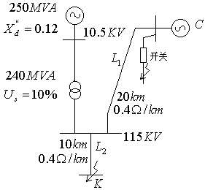

4、图示网络接线中，已知当 K1点出现三相短路时，短路容量为*S*F1=1500MVA，当K2点出现三相短路时，短路容量为*S*F2=1000MVA，试求当K3点出现三相短路时的短路容量。

